Torbjörns slutsatser efter sammanvägning.

- Färgen på huvudet väntar vi med. Kan bli aktuellt att återgå till den tidigare portalens skarpare färg. Men vänta.
- Artikelfälten (de mindre rektangulära i flödet) Det vore bra om de mer blir som i den tidigare. Det handlar om att radavståndet är lite för stort och att skillnaden i storlek, mellan rubrik och brödtext, är för nära varandra. På den tidigare portalen tror jag att rubriken är större men inte fetad. Det är också ganska stor skillnad mellan datorversionen, paddan och mobilen, men de versionerna kanske vi ska se över senare?
- Dessa fält kräver tydligen också någon markering om att man kan klicka på dem för mer information. Vi kan resonera om hur man skulle kunna göra det. Det var otydligt för många att man kunde gå vidare genom att klicka. Skulle man högst upp till höger på bildfältet kunna lägga in en text ”Visa mer…” som på facebook. (Måste först höra hur det blir för synskadade. Vet att man avråder för ”Läs mer”.)
- Dessa fält. Eftersom det här inte är så många rader så tror jag att radavståndet kan minskas lite till i dessa rutor, men behålla som det är när man sedan kommer in i själva stora textrutan..
- Jag tror att det redan här är bra att ha med sökorden, som på den tidigare portalen. Detta efter att ha lyssnat runt. Men även lika små som de är på tidigare portalen.
- Det ligger en poäng i det som sägs om reklamrutorna. Tror du att det skulle fungera så här? På förstasidan:
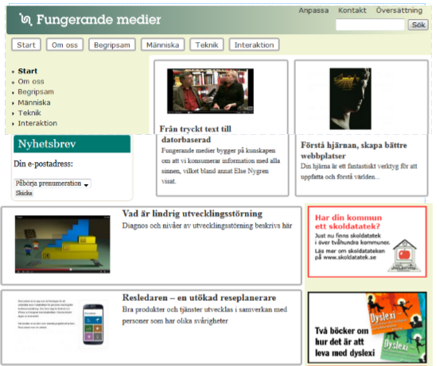

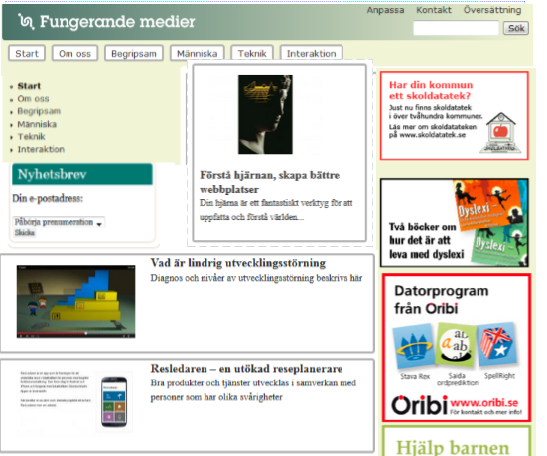
Då skulle de andra sidorna kunna se ut så här

Fördelen är att man i den kvadratiska rutan skulle kunna förklara vad denna flik/detta flöde innehåller. Till exempel ”Människa” som var allt för diffust. (Inledningsvis laborerade vi med ”Människans förutsättningar” och ”Teknikens möjligheter”, men det blev för långa flikar.) Går man då in på människa >Olika förmågor>Intelligens, så skulle man i den kvadratiska rutan kunna skriva grundläggande och övergripande om intelligens och sedan ha flödet med med olika artiklar som tar upp ämnet ur skiftande vinklar och delar av det.

- När man kommer in på artiklarna så ser det bra ut på datorversionen. Både radavstånd och storleken på texten. Här är det sättet att hantera bilagd information. Skulle man kunna infoga en ikon framför respektive hänvisning, så att man kan se om det är en pdf, PowerPoint, länk eller hänvisning till annan artikel på vår portal? (den sista är naturligtvis svår att hitta ikon till)
Vidare så skulle Rubrikerna Länkar, Ämnen, Bilagor behöva ha en annan färg så att de inte förväxlas med det övriga ordflödet i artikeln. Går det?

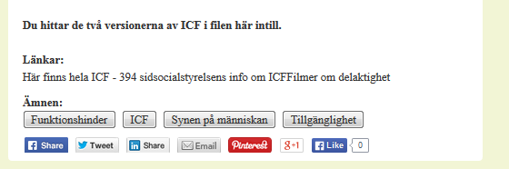

- Ytterligare artiklar. 1 2 3 … Dessa visas nu som här nedanför. Går det att få en markering av hur många nummer det är allt som allt? Går det att få den aktuella tydligare markerad?

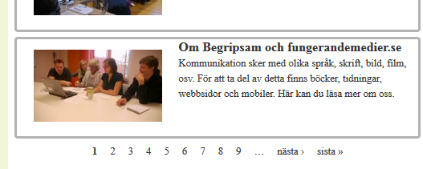
- Anpassa/översättning: Det har kommit flera önskemål om tydligare när det gäller ingången till Anpassa, översättning och kontakt. Jag är kluven till det. Det är inte meningen att det ska basuneras ut. De två första - anpassa och översätt - ska finnas för den som söker efter det, men inte störa ”vardagsläsningen” och det gör man mycket sällan. Kontakt däremot kan ha högre status, men det har vi också under Om oss, så den kan också vara som den är uppe i huvudet.
- Anpassa: Ändra bakgrundsfärg – då ska hela sajtens bakgrund förändras, inte bara textfältet som det är på den tidigare. Kan vi lägga till även valet ljusblått? Skulle man även kunna lägga till valet radavstånd? Det senare bör då bara gälla brödtextfältet i stora artikelfönstret. Slutligen: Vad säger du om att även kunna ändra storlek på bokstäverna (i så fall gäller det bara normal och större alltså bara ett steg, så att inte textflödet förändras för mycket.)
- A till Ö. Här måste jag tänka över och redigera innehållet. Hålla nere och rensa bland sökorden, där en del är felstavade dessutom. Men det är också svårt att manövrera i hela katalogen. Deltagarna föreslår ett mellanled med alfabetet, så man kan välja och hitta. En annan variant är den som Funkanu har: http://www.funkanu.com/Innehall-A-O/ Vad tror du är möjligt?
- Sajtkarta. En sådan skulle man kanske kunna lägga till när portalen är färdig, alltså en sajtkarta som bara visar menyplaseringen som på bilden här nedan men hela ”trädet” utflikt
. 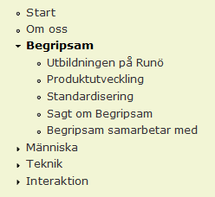

- Placeringen av A till Ö och sajtkartan. Jag är osäker här. Funka har dessa smått uppe vid sökrutan. Jag har aldrig tänkt på den ingången förrän jag började se mig runt och leta hur andra gjort. Ni har också försökt hålla nere höjden på huvudet för att det ska funka i de andra plattformarna, men om man lägger till en sajtkarta då hör den hemma i huvudet. Intill anpassa, tycker jag.
- Så har vi detta med menyernas förhållande till varandra. Vad säger du om det sätt Leksand presenterar det på. Skulle det vara ett stort jobb att få det så även hos oss?
- Artiklar överförs. Lite snack om hur vi överför bifogat material. Vem som gör vad och tidsperspektiv.
- Alttexter skrivs. Även behovet av alttexter behöver skrivas.
- Ljud. Överflytt av ReadSpeaker.
- Stavningsfunktionen på sök? Googlesök?
- Slutligen en tidsplan för arbetet. Vem gör vad. När ska vi kunna tänka oss att vi kan flytta över portalen till .se adressen och kostnaden.

